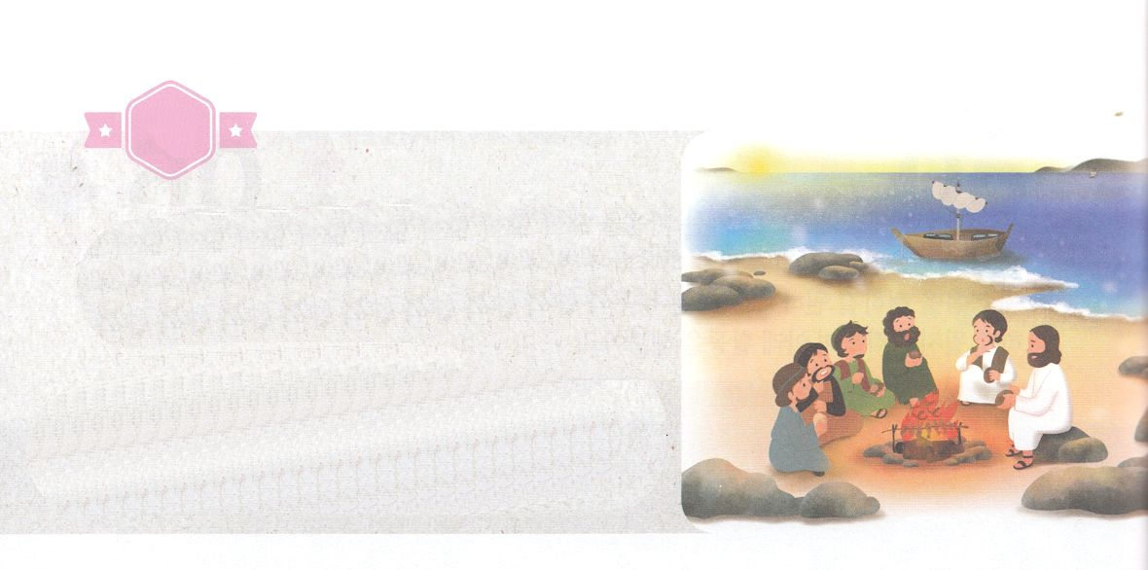

がくいんふくいんか

１か

があらかじめたこと

使1:14　このたちは、たちやイエスのマリヤ、およびイエスのたちとともに、みなをわせ、りにしていた。

1.イエスがキリストであることをました（マタ16:13～20）

1）のにをてるとわれました

2）ハデスのにつとわれました

3）るとき、とをかすののかぎをえてくださいました

2.イエスがでせてくださったです（マタ17:1～9）

1）モーセでもありません　　　2）エリヤでもありません

3）ただキリストだけがりました

3.イエスがカルバリのでをしげられました（マタ28:1～20）

1）があります　　　　2）があります

3）があります

4.イエスがガリラヤでをしてくださいました（ヨハ21:15～18）

1）しますか　　　2）わたしのをいなさい

5.オリーブのにまったたちにせられたです

1）イエスがキリストです（使1:1）　　2）のです（使1:3）

3）ただのです（使1:8）

6.120のがマルコののでをしました

1）３つのりです　　　　2）５つのです

3）５つのです　　　　　4）５つのです

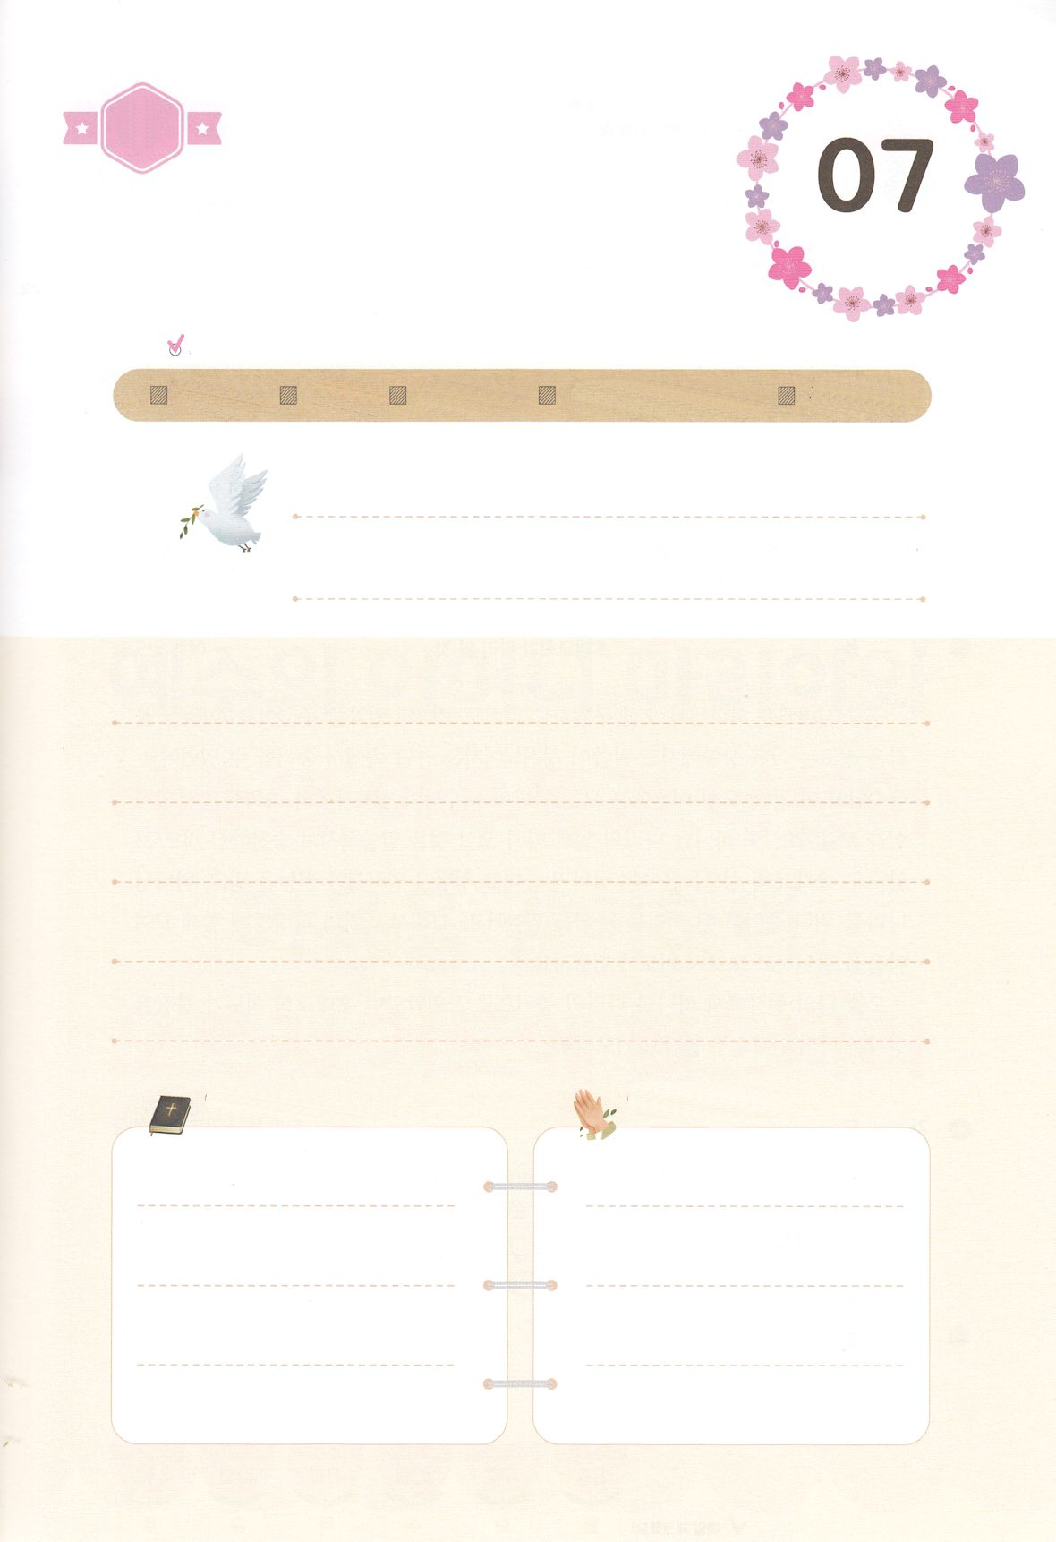

（の）のために、

のをしてをささげみことばを

のにすることまで、すべてがです

はですから、をするは、とまことによって

しなければなりません。（ヨハネ4:24）

になものをできたかチェックするのにってください

　　　　　　　＜どものりの＞　をむ

　　　　　　　タイトル

るみことば　　　　　　　　　　のりの

れいはい

（）



がくいんふくいんか

２か

ペテロがあらかじめたこと

使2:14～21　これは、ヨエルによってられたです。『はわれる。わりのに、わたしのをすべてのにぐ。すると、あなたがたのやはし、はを、はをる。その、わたしのしもべにも、はしためにも、わたしのをぐ。すると、らはする。また、わたしは、はになわざをし、はにしるしをす。それは、ととちるである。のいなるかしいがるに、はやみとなり、はにわる。しかし、のをぶは、みなわれる。』（16～21）

1. ペテロがピリポ・カイザリヤであらかじめたみことばがあります（マタ16:13～20）

1）はみんなイエスをったことでっていました

2）ペテロはイエスがキリストだとしました

3）ペテロのをいて、イエスはんでされました

2.ペテロのとがあります

1）ペテロはのをけました（マタ28:1～20）

2）イエスさまがされたのち、にっていたペテロをねていってを

させてくださいました（ヨハ21:15～18）

3）イエスがくださったミッションをって、のでたされるように

しました（使1:1～8）

3.ペテロがマルコののでえたみことばがあります

1）ヨエルをしてがくださったみことばをえました（ヨエ2:28）

2）ただのによってだけなことでした（ゼカ4:6）

3）がしてくださったみことばはマルコののでしました

（使2:14～21）



（の）のために、

のをしてをささげみことばを

のにすることまで、すべてがです

はですから、をするは、とまことによって

しなければなりません。（ヨハネ4:24）

になものをできたかチェックするのにってください

　　　　　　　＜どものりの＞　をむ

　　　　　　　タイトル

るみことば　　　　　　　　　　のりの

れいはい

（）



がくいんふくいんか

３か

パウロがあらかじめたこと

使9:15　しかし、はこうわれた。「きなさい。あのはわたしのを、、たち、イスラエルののにぶ、わたしのびのです。」

1.パウロはダマスコでキリストをしました

1）だった＊サウロ（パウロ）がキリストにってになりました（使9:1～9）

2）のにがあらわれて、アナニヤをパウロのもとへられました（使9:10）

3）はパウロをあらかじめび、びのとしてばれました（使9:15）

2.パウロはいので、はじめてののえをあらかじめしました

1）とにたされたバルナバがパウロをしてました（使11:25～26）

2）パウロは、バルナバといっしょにチームになって、のとしてられました（使13:1）

3）パウロはプリスキラとアクラというにいました（使18:1～4）

3.パウロはでのきによってをしました

1）パウロは、のとしてされました（使13:1～4）

2）パウロは、のみこころをめていりをしました（使16:6～10）

3）パウロは、にっていくに、ったたちにキリストをえました

（使19:1～7）

4）パウロは、でにのについてじました（使19:8～10）

5）パウロのにおけるのはローマでした（使19:21、23:11、27:24）

＊サウロ：ユダヤ（ヘブライ）、パウロ：ギリシヤ



（の）のために、

のをしてをささげみことばを

のにすることまで、すべてがです

はですから、をするは、とまことによって

しなければなりません。（ヨハネ4:24）

になものをできたかチェックするのにってください

　　　　　　　＜どものりの＞　をむ

　　　　　　　タイトル

るみことば　　　　　　　　　　のりの

れいはい

（）



がくいんふくいんか

４か

ローマ16のがあらかじめたこと

ロマ16:25～27　のとイエス・キリストのによって、すなわち、にわたっていされていたが、やわされて、ののにい、たちのによって、のにくためにあらゆるのにらされたのによって、あなたがたをくたせることができる、にむのに、イエス・キリストによって、えがとこしえまでありますように。アーメン。

1.パウロがメッセージをしてあらかじめたことがあります

1）237のいたのです（マタ28:16～20）

2）いやしのいたです（マコ16:15～20）

3）サミットのいたです（使1:1～8）

2.パウロがんだのがあります

1）パウロチームはサタンのにわれていたをいやしました

（使13:5～12、16:16～18、19:9～20）

2）パウロチームは、をしました（使17:1、18:4、19:8）

3）パウロチームはのみこころをもって、ローマもなければならないといました

（使19:21、23:11、27:24）

3.パウロは、のをあらかじめました

1）にわたっていされていたことです（ロマ16:25）

2）やわされたことです（ロマ16:26）

3）とこしえまであることです（ロマ16:27）



（の）のために、

のをしてをささげみことばを

のにすることまで、すべてがです

はですから、をするは、とまことによって

しなければなりません。（ヨハネ4:24）

になものをできたかチェックするのにってください

　　　　　　　＜どものりの＞　をむ

　　　　　　　タイトル

るみことば　　　　　　　　　　のりの

れいはい

（）